কলকারখানা ও প্রতিষ্ঠান পরিদর্শন অধিদপ্তর
আইসিটি সেল
প্রধান কার্যালয়ের ওয়েবসাইট হালনাগাদ বিবরনী
(জানুয়ারি-২০২২ থেকে মার্চ-২০২২ খ্রিস্টাব্দ পর্যন্ত)
প্রমানক সংযোজনী ৫: ই গভন্যান্স ও উদ্ভাবন কর্মপরিকল্পনা, তথ্য বাতায়ন হালনাগাদকরণ (২.২.১)

মাসের নামঃ জানুয়ারি-২০২২
ক্রমিক | শিরোনাম | প্রকাশের তারিখ | মন্তব্য
১ | Menu Updated : সিটিজেন চার্টার | 2022-01-03
২ | Menu Updated : তথ্যপ্রদানকারী কর্মকর্তা | 2022-01-03
৩ | Menu Updated : অধিদপ্তরের কর্মকর্তাবৃন্দ | 2022-01-03
৪ | Menu Updated : লোকেশন ম্যাপ | 2022-01-03
৫ | Updated officer_list: | 2022-01-03
৬ | Created office_order:'৪র্থ শিল্প বিপ্লবের চ্যালেঞ্জ মোকাবেলায় করণীয়' শীর্ষক অবহিতকরণ কর্মশালা সংক্রান্ত অফিস আদেশ | 2022-01-03
৭ | Created innovation_corner:'৪র্থ শিল্প বিপ্লবের চ্যালেঞ্জ মোকাবেলায় করণীয়' শীর্ষক অবহিতকরণ কর্মশালা সংক্রান্ত অফিস আদেশ | 2022-01-03
৮ | Updated front_service_box:উদ্ভাবনী কার্যক্রম | 2022-01-03
৯ | Updated page:ফোকাল পয়েন্ট কর্মকর্তা/পরিবীক্ষণ কমিটি (সিটিজেন চার্টার) | 2022-01-03
১০ | Updated page: ইনোভেশন সংক্রান্ত প্রশিক্ষণ/ সভা/ কার্যবিবরণী | 2022-01-03
১১ | Created innovation_corner:ই-গভর্ন্যান্স ও উদ্ভাবনী কর্মপরিকল্পনা বাস্তবায়ন সংক্রান্ত প্রশিক্ষণ | 2022-01-03
১২ | Updated page:আরটিআই কমিটিসমূহ/বাস্তবায়ন পরিকল্পনা, আইন/বিধি/কৌশল | 2022-01-09
১৩ | Updated front_service_box: তথ্য অধিকার | 2022-01-09
১৪ | Created files:স্ব-প্রণোদিতভাবে প্রকাশযোগ্য তথ্যসমূহ | 2022-01-09
১৫ | Updated front_service_box:স্বাধীনতার সুবর্ণ জয়ন্তী | 2022-01-14
১৬ | Created publications:বাংলাদেশে শ্রম পরিদর্শন ২০১৪-২০১৮ | 2022-01-14
১৭ | Created innovation_corner:ই-গভর্ন্যান্স ও উদ্ভাবনী কর্মপরিকল্পনা ২০২১-২০২২ এর অর্ধবার্ষিক স্ব-মূল্যায়ন প্রতিবেদন | 2022-01-14
১৮ | Updated page:বার্ষিক উদ্ভাবন কর্মপরিকল্পনা | 2022-01-14
১৯ | Updated page:শুদ্ধাচার কৌশল কর্মপরিকল্পনা | 2022-01-14
২০ | Updated page:আঞ্চলিক কার্যালয়সমূহের ঠিকানা | 2022-01-17
২১ | Created meeting_minutes:২০২১ খৃস্টাব্দের ৭ম সমন্বয় সভার কার্যবিবরণী | 2022-01-17
২২ | Updated page:স্টাফ মিটিং/সমন্বয় সভার কার্যবিবরণী | 2022-01-17
২৩ | Created notices:আঞ্চলিক/মাঠ পর্যায়ের কার্যালয়ের 'জাতীয় শুদ্ধাচার কৌশল কর্ম-পরিকল্পনা ২০২১-২০২২' -এর ২য় কোয়ার্টারের ফিডব্যাক সভা। | 2022-01-20
২৪ | Updated page:পরিবীক্ষণ ও মূল্যায়ন প্রতিবেদন (এপিএ) | 2022-01-24
২৫ | Updated page:পাসপোর্ট/এনওসি/জিও | 2022-01-25
২৬ | Updated page:চলমান প্রকল্পসমূহ | 2022-01-30
২৭ | Updated page:সমাপ্ত প্রকল্পসমূহ | 2022-01-30
২৮ | Updated charter_of_duties:সেবা প্রদান প্রতিশ্রুতি (সিটিজেন্‌স চার্টার) | 2022-01-30
২৯ | Updated Block: খবর | 2022-01-30
৩০ | Updated page:আইন/বিধি/নীতিমালা/পরিপত্র/প্রজ্ঞাপন/শুদ্ধাচার পুরস্কার/নৈতিকতা সভার কার্যবিবরণী। | 2022-01-31
৩১ | Created front_service_box:শিল্পক্ষেত্রের সুরক্ষা | 2022-01-31

মাসের নামঃ ফেব্রুয়ারি-২০২২
ক্রমিক | শিরোনাম | প্রকাশের তারিখ | মন্তব্য
১ | Updated page:মাসিক/ত্রৈমাসিক/বার্ষিক পরিবীক্ষণ/মূল্যায়ন প্রতিবেদন (অভিযোগ প্রতিকার ব্যবস্থা) | 2022-02-01
২ | Updated page:স্টাফ মিটিং/সমন্বয় সভার কার্যবিবরণী | 2022-02-01
৩ | Created meeting_minutes:৮ম সমন্বয় সভার কার্যবিবরনী | 2022-02-01
৪ | Created notices:কোভিড-১৯ এর বিস্তার রোধকল্পে কার্যাবলি/চলাচলে বিধি-নিষেধ আরোপ সংক্রান্ত | 2022-02-01
৫ | Updated page:নিয়োগ/বদলি/পদায়ন | 2022-02-01
৬ | Updated page:মাসিক/ত্রৈমাসিক/বার্ষিক পরিবীক্ষণ/মূল্যায়ন প্রতিবেদন (অভিযোগ প্রতিকার ব্যবস্থা) | 2022-02-01
৭ | Updated front_service_box:শিল্পক্ষেত্রের সুরক্ষা | 2022-02-01
৮ | Created page: বিভিন্ন শিল্প সেক্টর পরিদর্শন স্ট্যান্ডার্ড/ গাইডলাইন | 2022-02-01
৯ | Created page:পেশাগত স্বাস্থ্য ও সেফটি বিশেষজ্ঞদের তালিকা | 2022-02-01
১০ | Created page:ক্রেন ও অন্যান্য উত্তোলক যন্ত্র পরীক্ষার যোগ্য ব্যক্তির তালিকা | 2022-02-01
১১ | Created page:অগ্নি, বিদ্যুৎ ও কাঠামোগত নিরাপত্তার চেকলিস্ট। | 2022-02-01
১২ | Updated officer_list: | 2022-02-06
১৩ | Created home_slider:বিসিক শিল্প এলাকা, বরিশাল-এ ফরচুন গ্রুপের ২টি কারখানা পরিদর্শন করছেন অতিরিক্ত মহাপরিদর্শক জনাব ড. গোলাম মো: ফারুক। ৩০-০১-২০২২ | 2022-02-07
১৪ | Updated page:পাসপোর্ট/এনওসি/জিও | 2022-02-08
১৫ | Updated page:মাসিক/ত্রৈমাসিক/বার্ষিক পরিবীক্ষণ/মূল্যায়ন প্রতিবেদন (অভিযোগ প্রতিকার ব্যবস্থা) | 2022-02-09
১৬ | Created notification_circular:শ্রম পরিদর্শক (সাধারণ) পদে নিয়োগের প্রজ্ঞাপন | 2022-02-09
১৭ | Created news:শ্রম পরিদর্শক (সাধারণ) পদে নিয়োগের প্রজ্ঞাপন | 2022-02-09
১৮ | Created office_order:পরিবীক্ষণ (Monitoring) দল পুনর্গঠন | 2022-02-10
১৯ | Created notices:পরিবীক্ষণ (Monitoring) দল পুনর্গঠন | 2022-02-10
২০ | Created press_release:"National Plan of Action on Occupational Safety and Health 2021-2030" এর মোড়ক উন্মোচন | 2022-02-12
২১ | Updated home_slider: প্রধান কার্যালয় সভাকক্ষে শেখ রাসেলের ৫৮ তম জন্মদিন উপলক্ষে আলোচনা সভা ও দোয়া মাহফিল অনুষ্ঠিত। | 2022-02-12
২২ | Created photogallery:"National Plan of Action on Occupational Safety and Health 2021-2030" এর মোড়ক উন্মোচন | 2022-02-12
২৩ | Created office_order:অতিরিক্ত দায়িত্ব প্রদান সংক্রান্ত অফিস আদেশ। | 2022-02-13
২৪ | Created notification_circular:শ্রম পরিদর্শক (স্বাস্থ্য) পদে নিয়োগের প্রজ্ঞাপন | 2022-02-13
২৫ | Updated Block: হেল্প লাইন/হটলাইন | 2022-02-13
২৬ | Created innovation_corner:উদ্ভাবনী ধারণা DIFE OSH e-tool বাস্তবায়ন সংক্রান্ত অফিস আদেশ | 2022-02-13
২৭ | Created innovation_corner:কারখানা/প্রতিষ্ঠান এর লাইসেন্স প্রদান/নবায়ন সেবা সহজীকরণ বাস্তবায়ন সংক্রান্ত অফিস আদেশ | 2022-02-13
২৮ | Updated front_service_box:পোশাক কারখানা সংস্কার কাজ | 2022-02-15
২৯ | Updated front_service_box:তথ্য অধিকার | 2022-02-15
৩০ | Updated front_service_box:উদ্ভাবনী কার্যক্রম | 2022-02-15
৩১ | Updated front_service_box:অভিযোগ প্রতিকার ব্যবস্থাপনা | 2022-02-15
৩২ | Updated front_service_box:প্রকাশনাসমূহ | 2022-02-15
৩৩ | Updated front_service_box:পেনশন সংক্রান্ত | 2022-02-15
৩৪ | Updated front_service_box:অফিস আদেশ/পরিপত্র/বিজ্ঞপ্তি | 2022-02-15
৩৫ | Updated front_service_box:সেবা প্রদান প্রতিশ্রুতি (সিটিজেন চার্টার) | 2022-02-15
৩৬ | Updated front_service_box:সেবা সহজীকরণ | 2022-02-15
৩৭ | Updated front_service_box:জাতীয় শুদ্ধাচার কৌশল | 2022-02-15
৩৮ | Updated front_service_box:বার্ষিক কর্মসম্পাদন চুক্তি | 2022-02-15
৩৯ | Updated front_service_box:এসডিজি | 2022-02-15
৪০ | Updated front_service_box:বাজেট | 2022-02-15
৪১ | Created innovation_corner:২০২১-২০২২ অর্থবছরে ডাইফ ইনোভেশন টীমের ৩য় সভার কার্যবিবরণী | 2022-02-15
৪২ | Created innovation_corner:৪র্থ শিল্প বিপ্লবের চ্যালেঞ্জ মোকাবেলায় করণীয়' শীর্ষক অবহিতকরণ কর্মশালা সংক্রান্ত অফিস আদেশ | 2022-02-15
৪৩ | Created innovation_corner:ই-গভর্ন্যান্স ও উদ্ভাবনী কর্মপরিকল্পনা বাস্তবায়ন সংক্রান্ত প্রশিক্ষণ | 2022-02-15
৪৪ | Updated page:এসডিজি ওয়েবসাইট ও ডকুমেন্টস | 2022-02-15
৪৫ | Updated page:বার্ষিক উদ্ভাবন প্রকাশনা/প্রতিবেদন/অফিস আদেশসমূহ | 2022-02-16
৪৬ | Created notification_circular:বহি:বাংলাদেশ ছুটির প্রজ্ঞাপন | 2022-02-16
৪৭ | Updated page:সভা ও কার্যবিবরণী (এসডিজি) | 2022-02-16
৪৮ | Updated page:পাসপোর্ট/এনওসি/জিও | 2022-02-17
৪৯ | Created top_banner:একুশে ফেব্রুয়ারি আন্তর্জাতিক মাতৃভাষা দিবস | 2022-02-17
৫০ | Updated home_slider:"National Plan of Action on Occupational Safety and Health 2021-2030" এর মোড়ক উন্মোচন | 2022-02-17
৫১ | Updated page:পাসপোর্ট/এনওসি/জিও | 2022-02-17
৫২ | Updated officer_list: | 2022-02-20
৫৩ | Updated page:আঞ্চলিক কার্যালয়সমূহের ঠিকানা | 2022-02-20

মাসের নামঃ মার্চ-২০২২
ক্রমিক | শিরোনাম | প্রকাশের তারিখ | মন্তব্য
০১. | Updated officer_list: | 2022-03-01
০২. | Updated page:কমিটি ও ফোকাল কর্মকর্তা (এসডিজি) | 2022-03-03
০৩. | Updated page:পাসপোর্ট/এনওসি/জিও | 2022-03-03
০৪. | Updated top_banner:অগ্নিঝরা মার্চ | 2022-03-06
০৫. | Created home_slider:ঐতিহাসিক ৭ মার্চ উপলক্ষ্যে কলকারখানা ও প্রতিষ্ঠান পরিদর্শন অধিদপ্তরের পক্ষ থেকে ধানমন্ডির ৩২ নম্বরস্থ জাতির পিতা বঙ্গবন্ধু শেখ মুজিবুর রহমানের প্রতিকৃতিতে শ্রদ্ধাঞ্জলি। | 2022-03-07
০৬. | Created photogallery:ঐতিহাসিক ৭ মার্চ উপলক্ষ্যে কলকারখানা ও প্রতিষ্ঠান পরিদর্শন অধিদপ্তরের পক্ষ থেকে ধানমন্ডির ৩২ নম্বরস্থ জাতির পিতা বঙ্গবন্ধু শেখ মুজিবুর রহমানের প্রতিকৃতিতে শ্রদ্ধাঞ্জলি। | 2022-03-07
০৭. | Updated page:পাসপোর্ট/এনওসি/জিও | 2022-03-08
০৮. | Created innovation_corner:১৩ মার্চ ২০২২ '৪র্থ শিল্প বিপ্লবের চ্যালেঞ্জ মোকাবেলায় করণীয়' শীর্ষক কর্মশালা সংক্রান্ত অফিস আদেশ | 2022-03-11
০৯. | Created innovation_corner:ই-গভর্ন্যান্স ও উদ্ভাবনী কর্মপরিকল্পনা বাস্তবায়ন সংক্রান্ত প্রশিক্ষণ ৭ মার্চ ২০২২ (অনলাইন লাইসেন্স/রেজিস্ট্রেশন এবং OSH মডিউল) | 2022-03-11
১০. | Updated page:সভা ও কার্যবিবরণী (এসডিজি) | 2022-03-11
১১. | Updated officer_list: | 2022-03-14
১২. | Created notification_circular: | 2022-03-14
১৩. | Updated front_service_box:স্বাধীনতার সুবর্ণ জয়ন্তী | 2022-03-16
১৪. | Created files:স্বাধীনতার সুবর্ণ জয়ন্তী | 2022-03-16
১৫. | Created top_banner:জাতির পিতা বঙ্গবন্ধু শেখ মুজিবুর রহমানের জন্মবার্ষিকী ও জাতীয় শিশু দিবস-২০২২ উপলক্ষ্যে শ্রদ্ধাঞ্জলী প্রদান করছেন উপমহাপরিদর্শক জনাব মো: নাসির উদ্দীন আহমেদ। | 2022-03-17
১৬. | Created home_slider:জাতির পিতা বঙ্গবন্ধু শেখ মুজিবুর রহমানের জন্মবার্ষিকী ও জাতীয় শিশু দিবস-২০২২ উপলক্ষ্যে শ্রদ্ধাঞ্জলী প্রদান করছেন উপমহাপরিদর্শক জনাব মো: নাসির উদ্দীন আহমেদ। | 2022-03-17
১৭. | Created home_slider:সমন্বিত পরিদর্শন ও পর্যবেক্ষণ টিমের প্রশিক্ষণ অনুষ্ঠানে সভাপতিত্ব করছেন উপমহাপরিদর্শক জনাব নাসির উদ্দিন আহমেদ। | 2022-03-17
১৮. | Updated info_officers:দায়িত্বপ্রাপ্ত কর্মকর্তা | 2022-03-17
১৯. | Updated page:পাসপোর্ট/এনওসি/জিও | 2022-03-17
২০. | Created notification_circular: | 2022-03-21
২১. | Created notification_circular:শ্রম পরিদর্শক (সেফটি) পদে নিয়োগের প্রজ্ঞাপন | 2022-03-22
২২. | Menu Updated : সিটিজেন চার্টার | 2022-03-22
২৩. | Updated page:আঞ্চলিক কার্যালয়সমূহের ঠিকানা | 2022-03-22
২৪. | Updated front_service_box:টেকসই উন্নয়ন অভীষ্ট | 2022-03-22
২৫ | Updated Block: নোটিশ | 2022-03-23
২৬. | Created home_slider:সেবা প্রদান সহজ করতে অনলাইন লাইসেন্সিং আপগ্রেডেশন-এ যাচ্ছে ডাইফ | 2022-03-25
২৭. | Created photogallery:লেবার ইন্সপেকশন ম্যানেজমেন্ট এপ্লিকেশন (লিমা) উন্নত সংস্করণ বিষয়ক কর্মশালা, মুন্সীগঞ্জ | 2022-03-25
২৮. | Created news:সেবা প্রদান সহজীকরণ করার লক্ষ্যে কারখানা, দোকান ও প্রতিষ্ঠানের জন্য অনলাইন লাইসেন্স ব্যবস্থা চালু করতে যাচ্ছে শ্রম ও কর্মসংস্থান মন্ত্রণালয়ের অধীন কলকারখানা ও প্রতিষ্ঠান পরিদর্শন অধিদপ্তর (ডাইফ)। | 2022-03-25
২৯. | Created front_service_box:হেল্পলাইন (১৬৩৫৭) | 2022-03-27
৩০. | Created page:হেল্পলাইন (১৬৩৫৭) | 2022-03-27
৩১. | Created page:হেল্পলাইনে কল করার সময় | 2022-03-27
৩২. | Updated page:অধিদপ্তরের বাজেট | 2022-03-29
৩৩. | Updated page:বার্ষিক ক্রয় পরিকল্পনা | 2022-03-29
৩৫ | Updated page:স্টাফ মিটিং/সমন্বয় সভার কার্যবিবরণী | 2022-03-29
৩৭ | Updated front_service_box:পরিদর্শন কার্যক্রম | 2022-03-29
৩৮ | Updated charter_of_duties:সেবা প্রদান প্রতিশ্রুতি (সিটিজেন্‌স চার্টার) | 2022-03-29
৩৯ | Updated front_service_box:সেবা প্রদান প্রতিশ্রুতি (সিটিজেন চার্টার) | 2022-03-29
৪০ | Updated notification_circular: | 2022-03-29
৪১ | Updated page:ত্রৈমাসিক/ষন্মাসিক পরিবীক্ষণ/মূল্যায়ন প্রতিবেদন (সিটিজেন চার্টার) | 2022-03-31

সিকদার মোঃ তৌহিদুল হাসান
সহকারী মহাপরিদর্শক (সেফটি)
আইসিটি সেল
কলকারখানা ও প্রতিষ্ঠান পরিদর্শন অধিদপ্তর

Screenshots

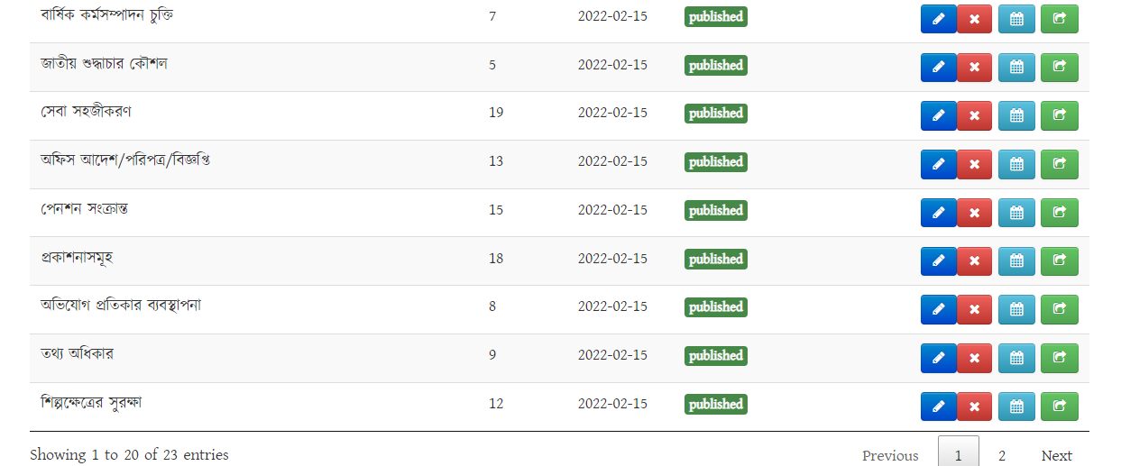
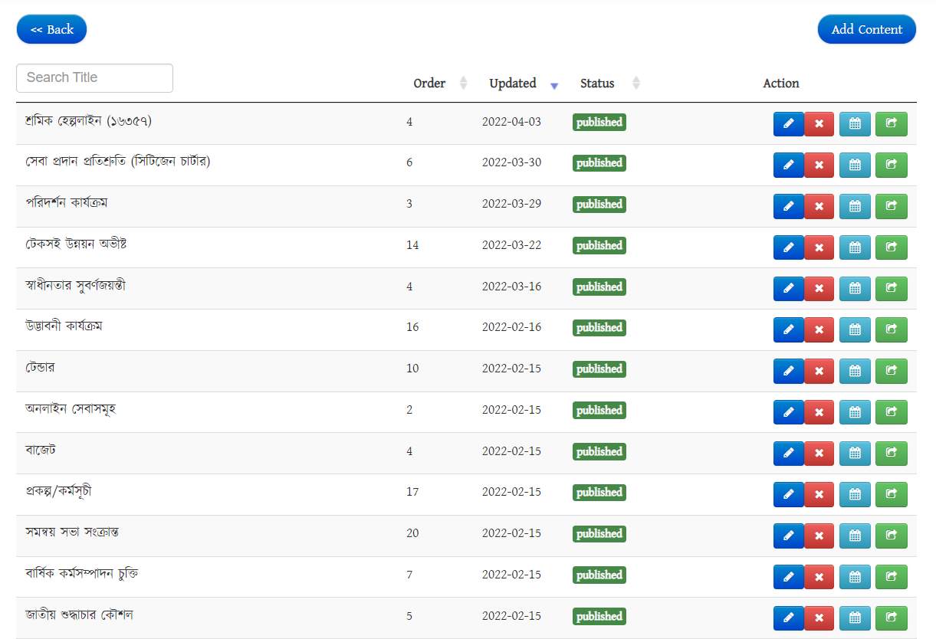
সেবাবক্স

প্রকাশনা
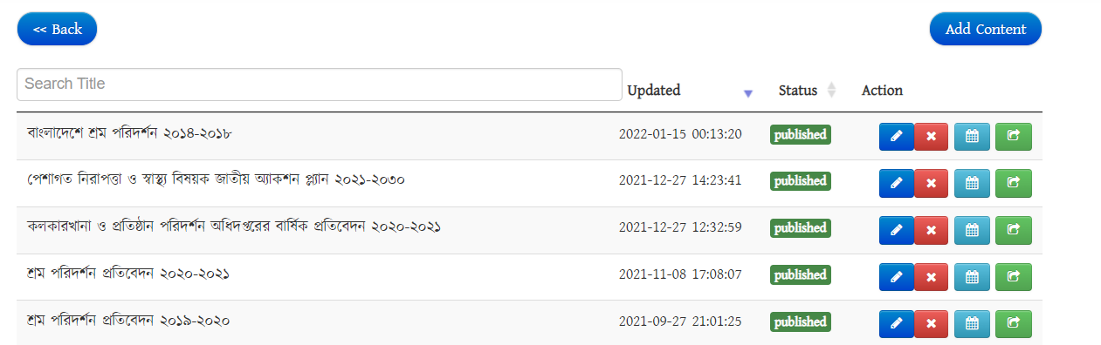

বিভিন্ন তথ্যাদি (নোটিশ)
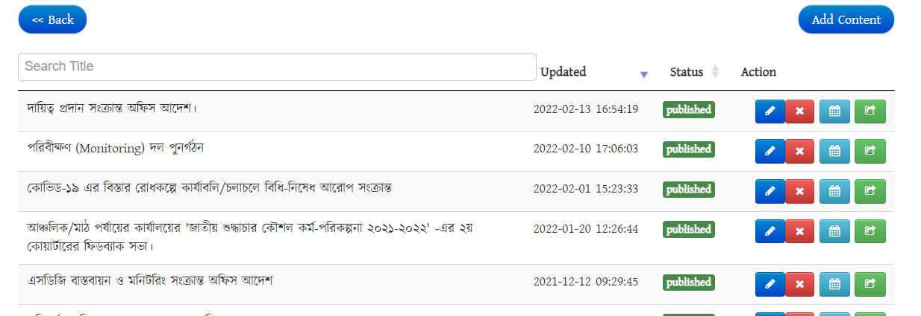
বিভিন্ন তথ্যাদি (খবর)
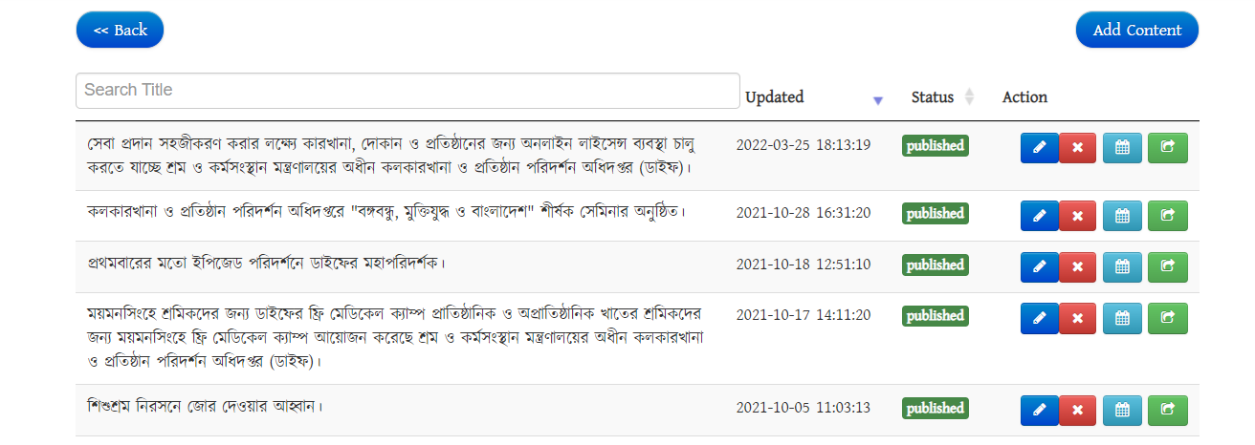

বিভিন্ন তথ্যাদি (নোটিশ)
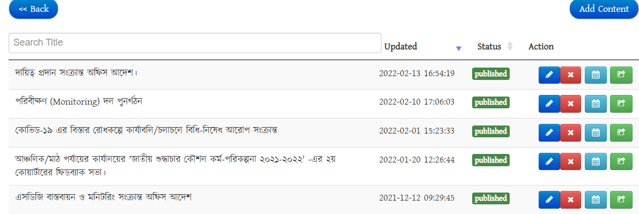
বিভিন্ন তথ্যাদি (পাতা)
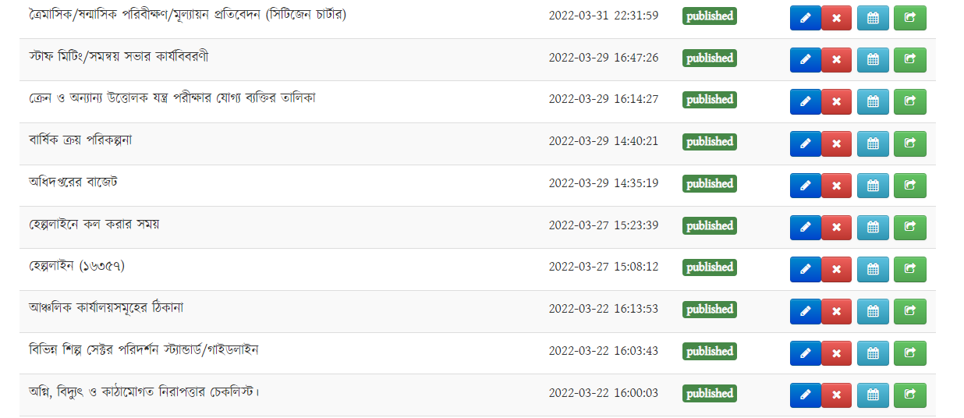
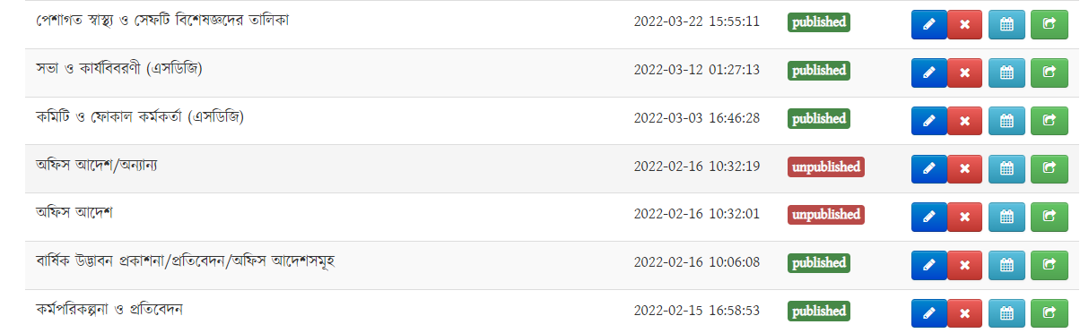

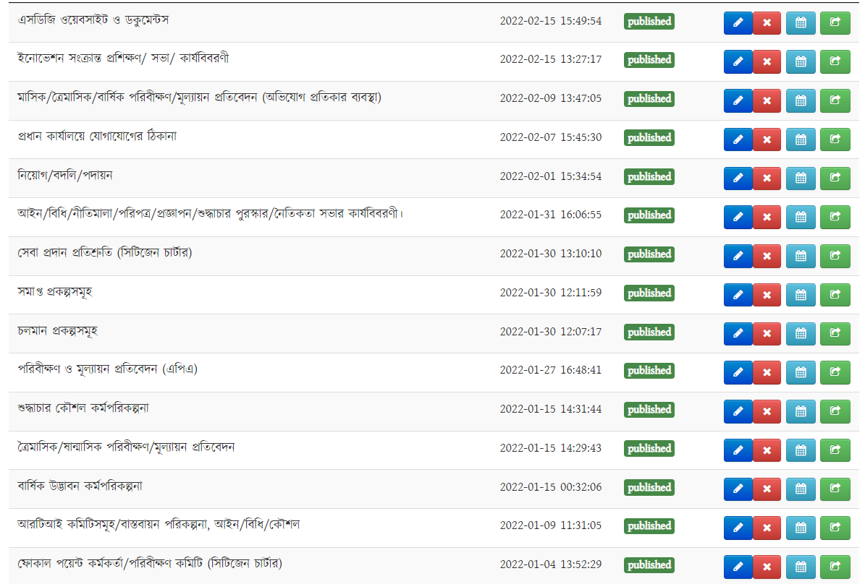

বিভিন্ন তথ্যাদি (প্রেস রিলিজ)
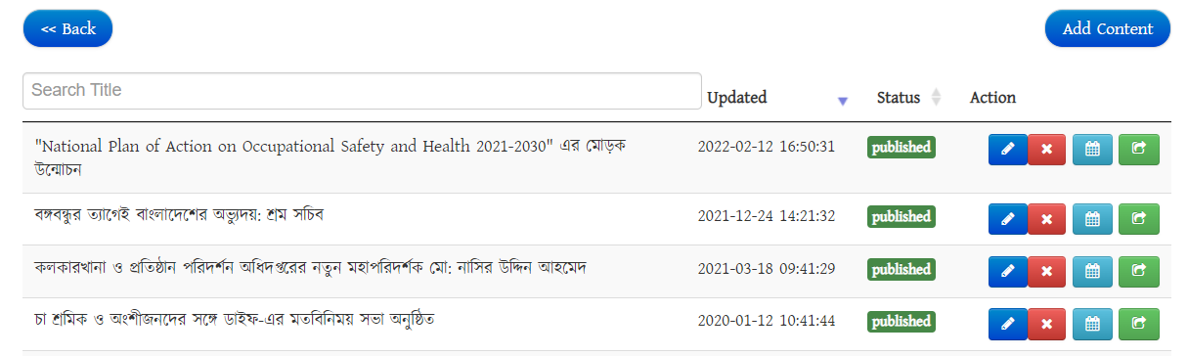

বিভিন্ন তথ্যাদি (ফটো গ্যালারি)

বিভিন্ন তথ্যাদি (বিজ্ঞপ্তি ও প্রজ্ঞাপন)
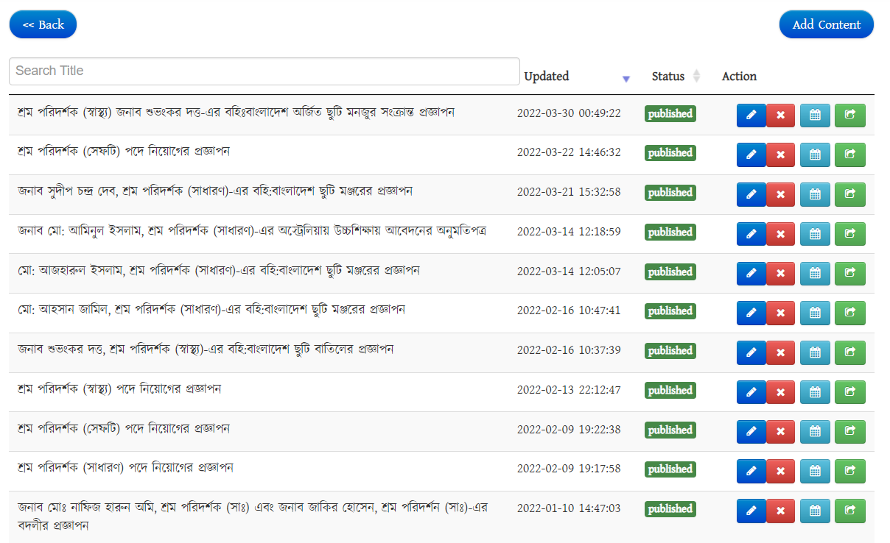
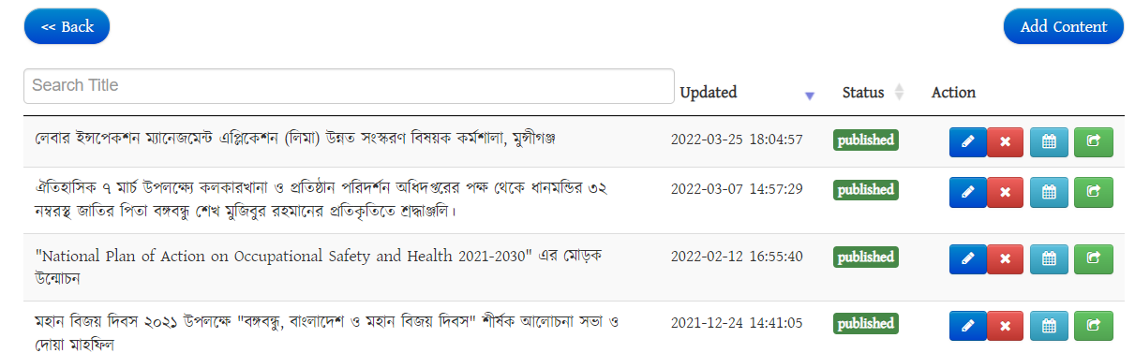

বিভিন্ন তথ্যাদি (হোম স্লাইডার)
